Banknote Destruction Machine
Paper Shredder with Integrated Baler and Compactor
越都纸粉压块机选型表（银行纸币销毁设备）

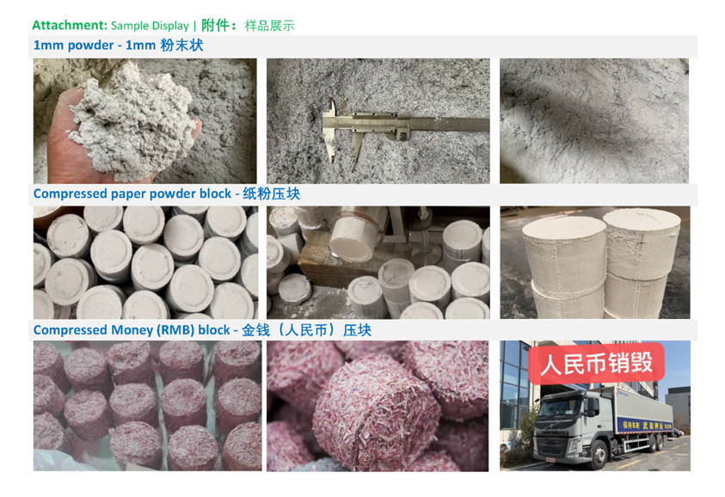

User Case: Shredder and Compactor Combo Machine
Shredding Process:  Two-stage shredding with dual blade sets.  Output:  3mm particles: 100-150KG/H.  1mm particles: 75KG/H.  Compacting Process:  Compressed block diameter: 90mm.  Compacting output: 75KG/H. |  |  |  | 
Overall Image | Compactor Section | Output | YouTube | bilibili
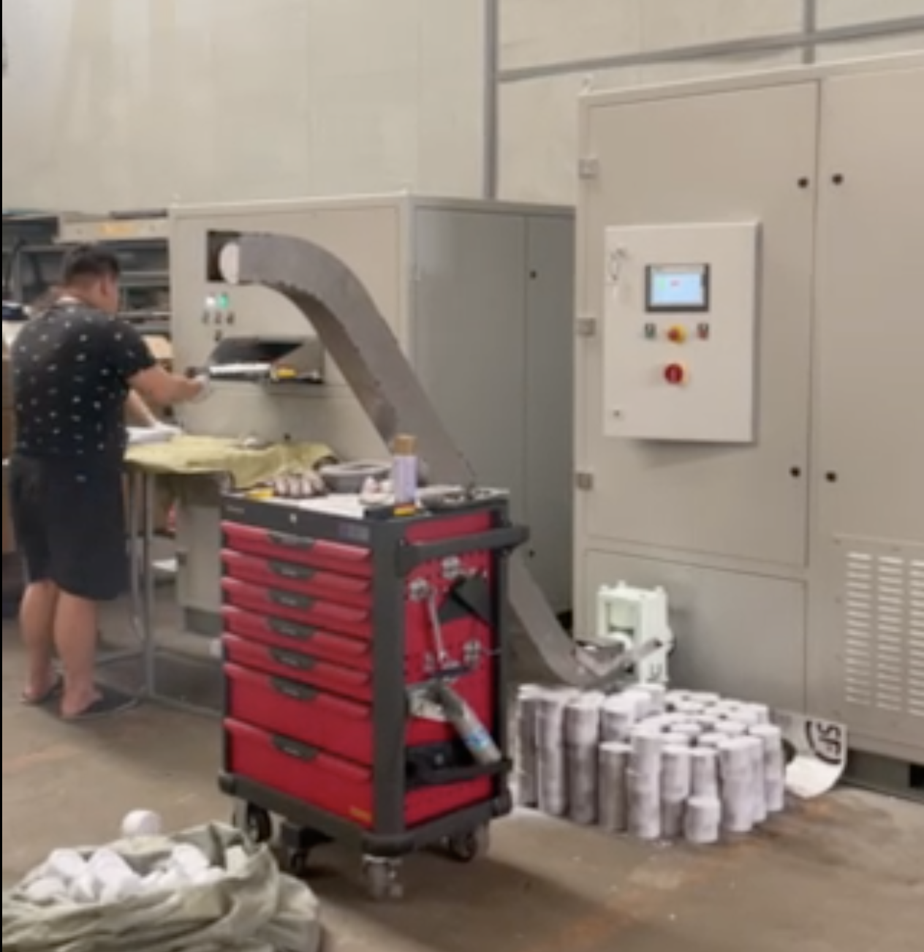 | 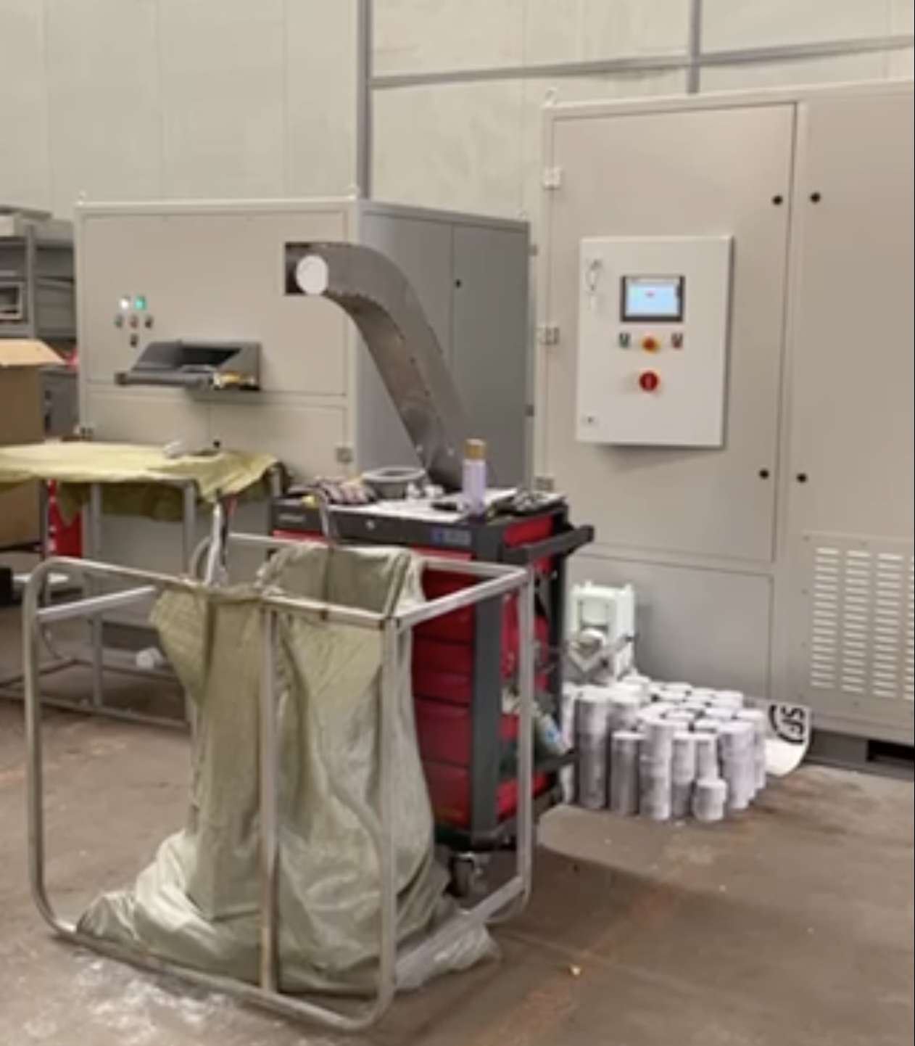 | 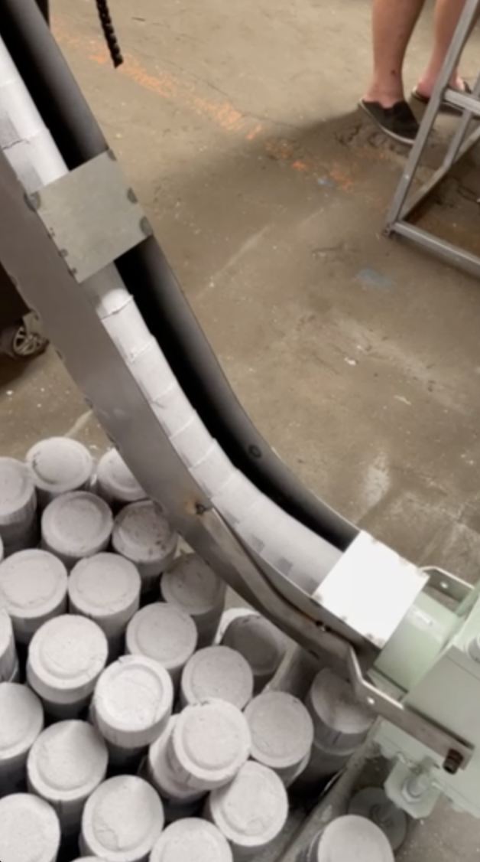 | https://youtu.be/OnOKqf-vkCA  https://youtube.com/shorts/5-dmXbM1Wpw | https://b23.tv/Go7TGFH  https://b23.tv/ToFqYLg
• Retail Price: ¥650,000 RMB (89,050.65 USD)
• Agent Price: ¥450,000 RMB (61,650.45 USD)

Compactor Selection Table:
纸张粉碎机配套压块机选型表：
 | Plan 1  方案1 | Plan 2  方案2
Model  型号 | YKJ90-75 | YKJ90-250
Image  压块机主机图 | 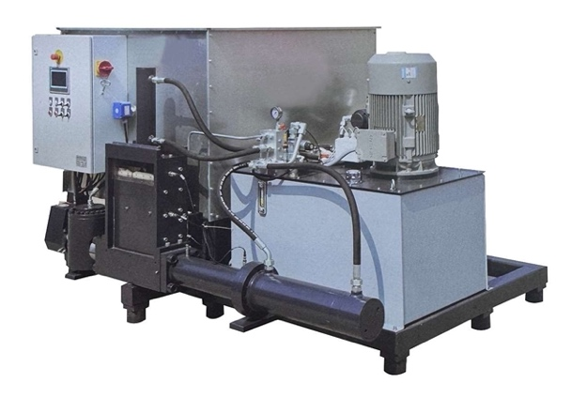 | 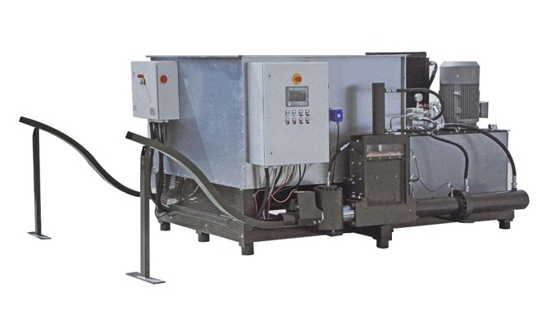
Features  特点 | 1个压块出料口  每小时产量75KG | 2个压块出料口  每小时产量250KG
参数 | 压块直径：90mm  产 量：75kg/H  马达功率：11kw  机器重量：1000kg  外形尺寸:1700*2300*1400 | 压块直径：90mm  产 量：250kg/H  马达功率：45kw  机器重量：2200kg  外形尺寸:2700*2300*1400
Delivery Time (Working Days) | 30-45 | 30-45
价格  （RMB） | 25万元 | 65万元
价格-代理  （RMB） | 17.5万元 | 45.5万元
Pricing USD Retail  美元零售 | 34,257 USD | 89,055 USD
Pricing USD Agent  美元代理价 | 23,977 USD | 62,337 USD

